TERMO DE REFERÊNCIA
CONTRATAÇÃO DE EMPRESA PARA LOCAÇÃO DE ROMPEDOR HIDRÁULICO COM ESCAVADEIRA DE MÍNIMO 25 TONELADAS

1. OBJETO
Contratação de empresa especializada para prestação de serviço de locação de rompedor hidráulico acoplado a escavadeira hidráulica com peso operacional mínimo de 25 toneladas, incluindo operador e manutenção, para execução de serviços em área determinada pelo contratante, pelo período de 80 (oitenta) horas.

2. FUNDAMENTAÇÃO LEGAL
A presente contratação será realizada com fundamento no artigo 75, inciso VIII, da Lei nº 14.133/2021, que permite a contratação direta para locação de máquinas e equipamentos com operador, quando houver restrição de fornecedores ou necessidade de equipamentos específicos para execução do serviço.
Além disso, a Lei nº 14.133/2021 estabelece, em seus princípios, a necessidade de garantir a eficiência da administração pública, observando-se a economicidade e a celeridade processual na contratação de bens e serviços. O artigo 72 da mesma legislação prevê que a contratação direta deve ser devidamente justificada, considerando o interesse público e a urgência na execução da atividade. O presente procedimento também se fundamenta no artigo 8º da Lei nº 14.133/2021, que determina que a administração pública deve garantir a continuidade da prestação dos serviços públicos essenciais.
A urgência na contratação justifica-se pela necessidade de atender ao prazo estabelecido para a execução da obra relacionada à Concorrência 012/24, conforme o artigo 75, inciso VIII, visando evitar prejuízos ao andamento do projeto e o cumprimento de obrigações contratuais.

3. JUSTIFICATIVA
A necessidade da contratação se dá devido à demanda específica de demolição de estruturas em concreto e rochas, cuja realização exige o uso de equipamento de grande porte, como o rompedor hidráulico, acoplado a escavadeira com capacidade mínima de 25 toneladas. A contratação visa garantir eficiência e segurança na execução dos serviços, reduzindo prazos e custos operacionais.
Ademais, trata-se de uma contratação emergencial, pois a Prefeitura de Porto Xavier possui o prazo até 23 de fevereiro de 2025 para a execução da obra referente à Concorrência 012/24 (em anexo). Dessa forma, a indisponibilidade do equipamento necessário poderia comprometer o cumprimento do cronograma estabelecido, ocasionando atrasos e possíveis penalidades contratuais.
Embora a Prefeitura possua o Credenciamento 002/2024 para a contratação de rompedor acoplado a retroescavadeira, verificou-se que este equipamento se mostrou inoperante para a realização dos próximos serviços da administração, sendo insuficiente para atender às demandas da obra em questão. Dessa forma, a locação do rompedor hidráulico acoplado a escavadeira de 25 toneladas se faz imprescindível para a execução adequada dos trabalhos necessários.

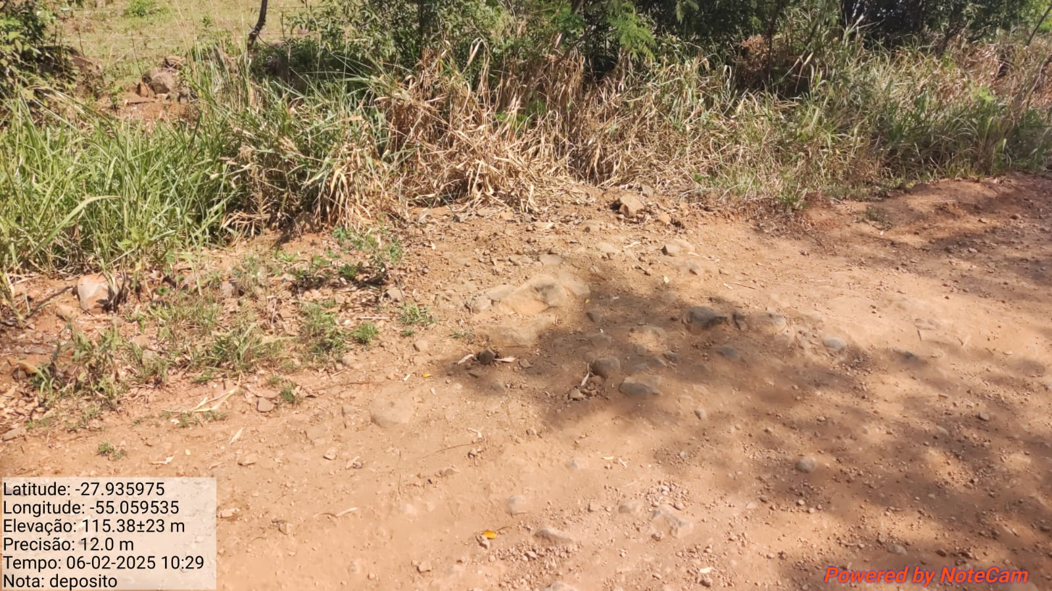
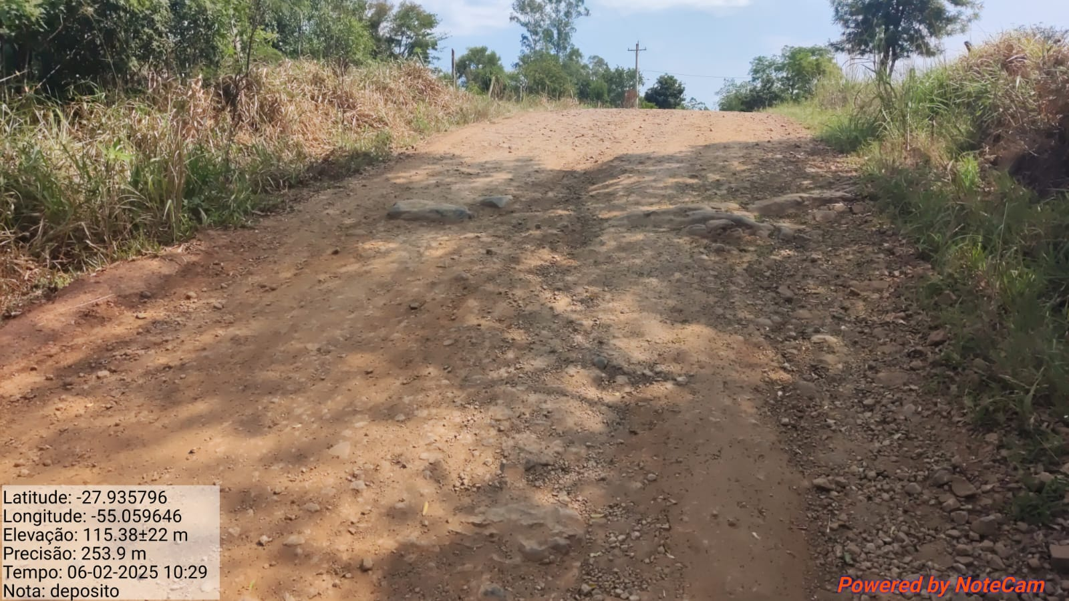
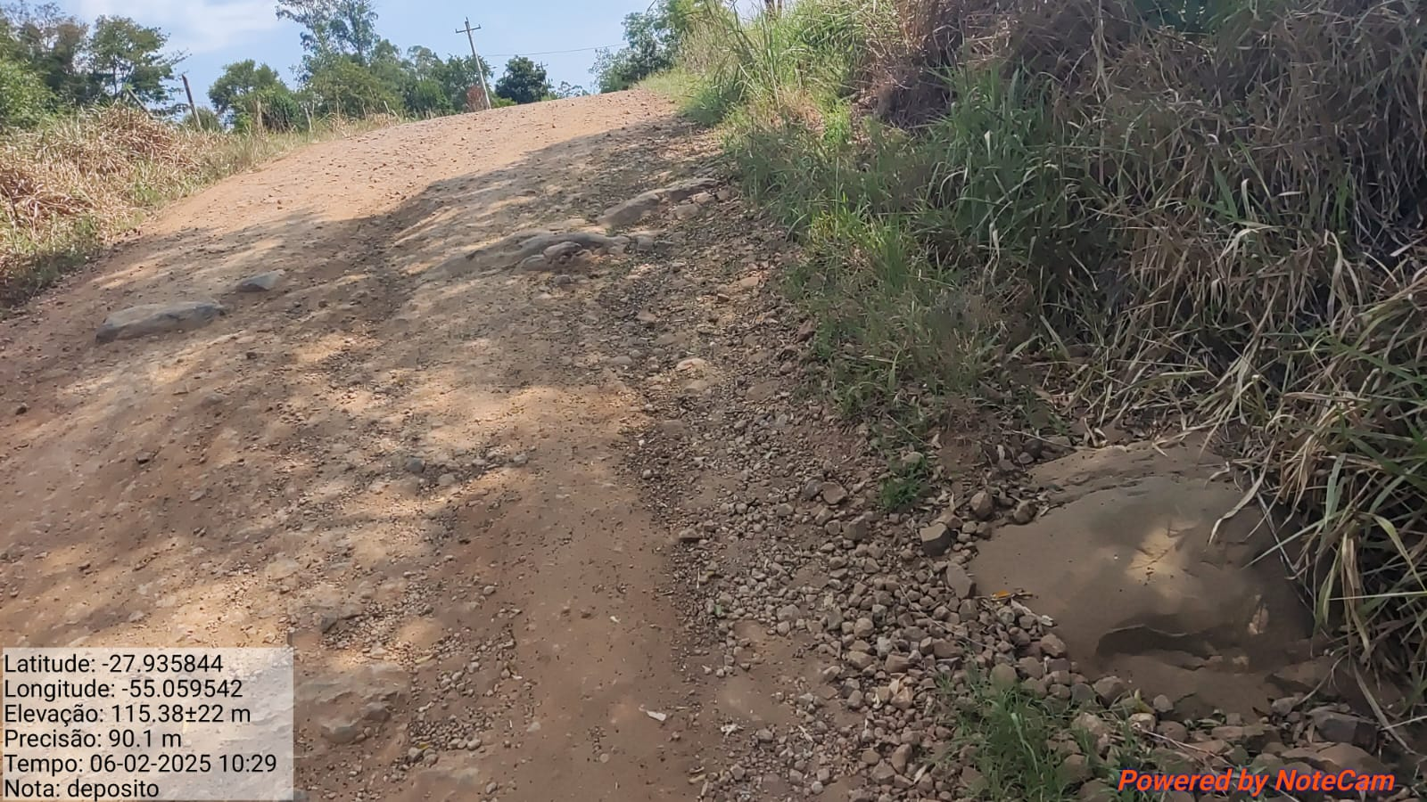
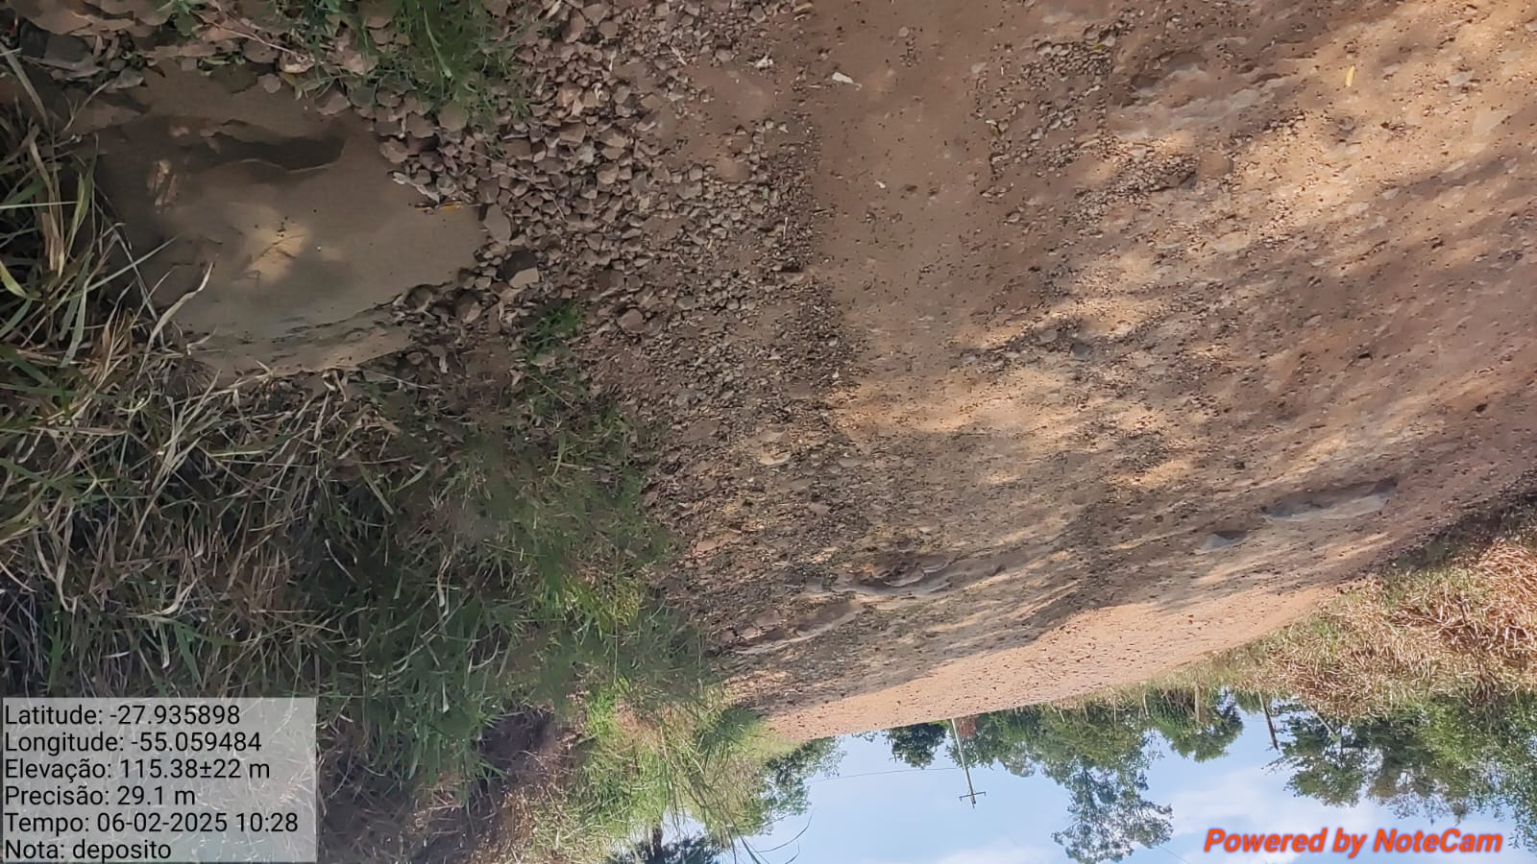



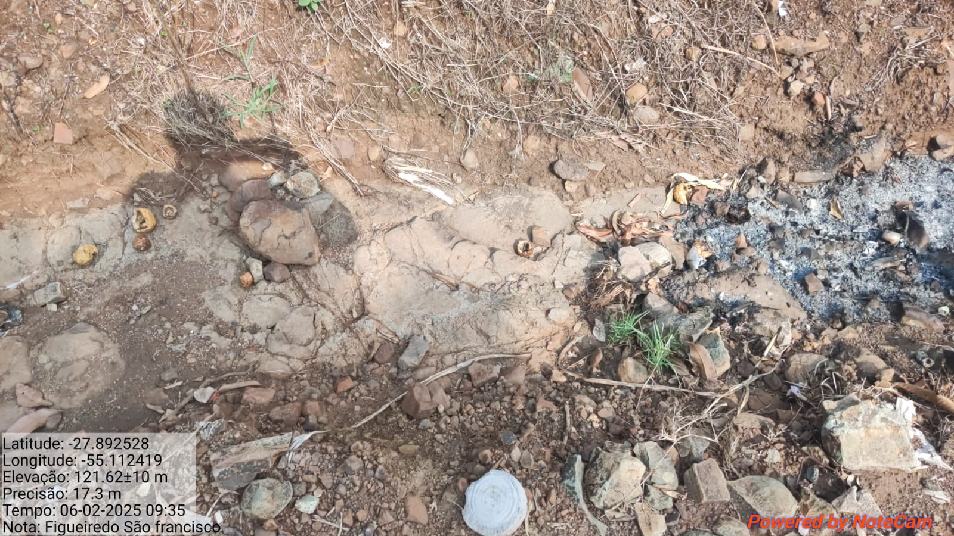
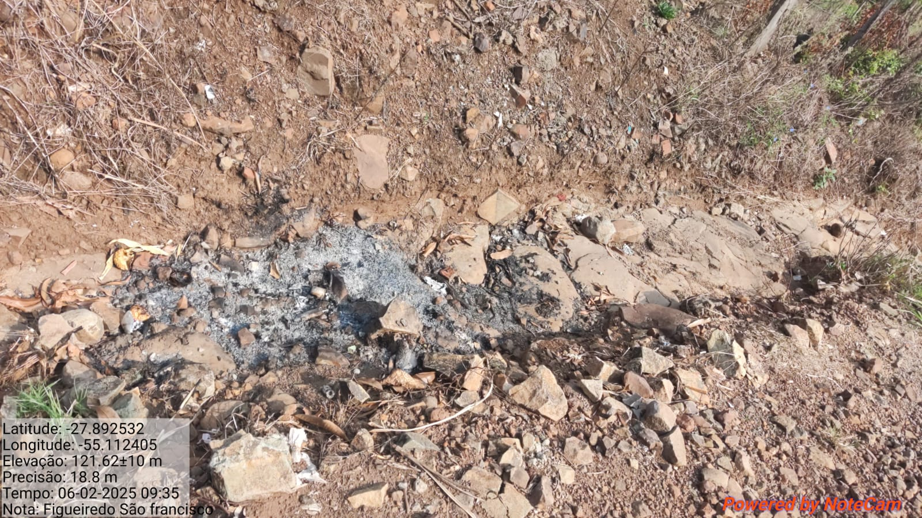
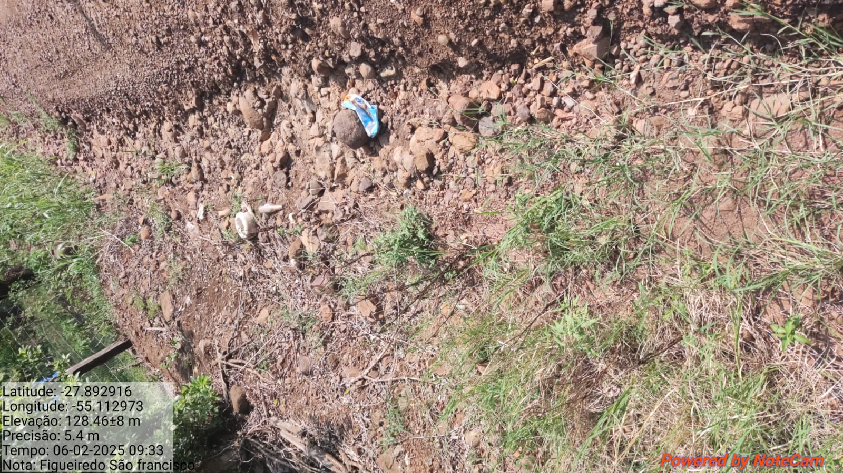
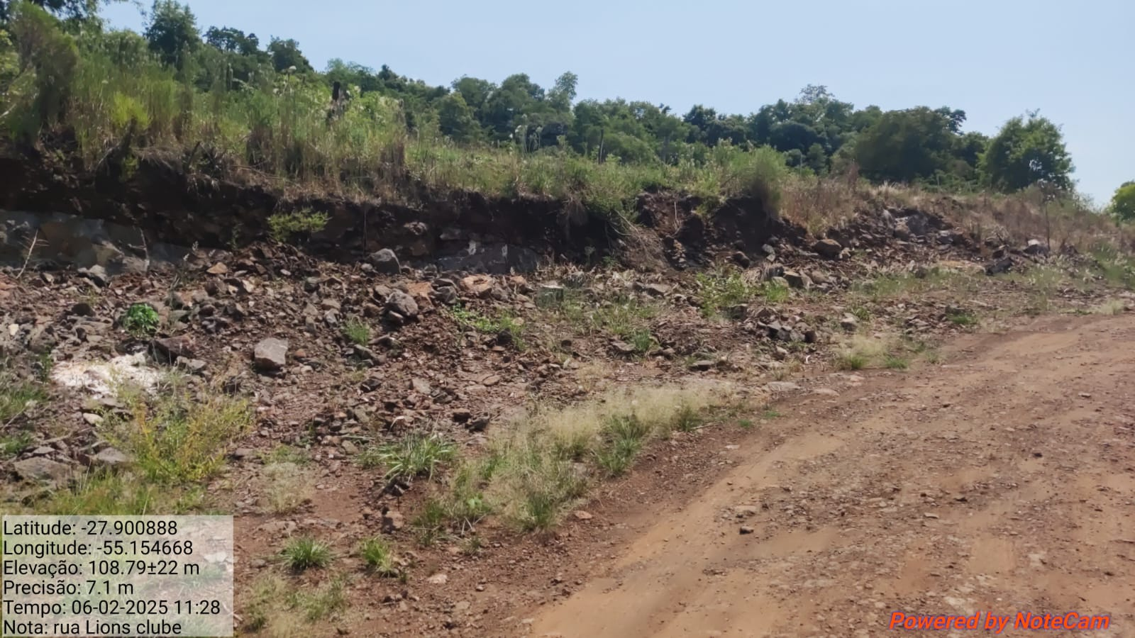
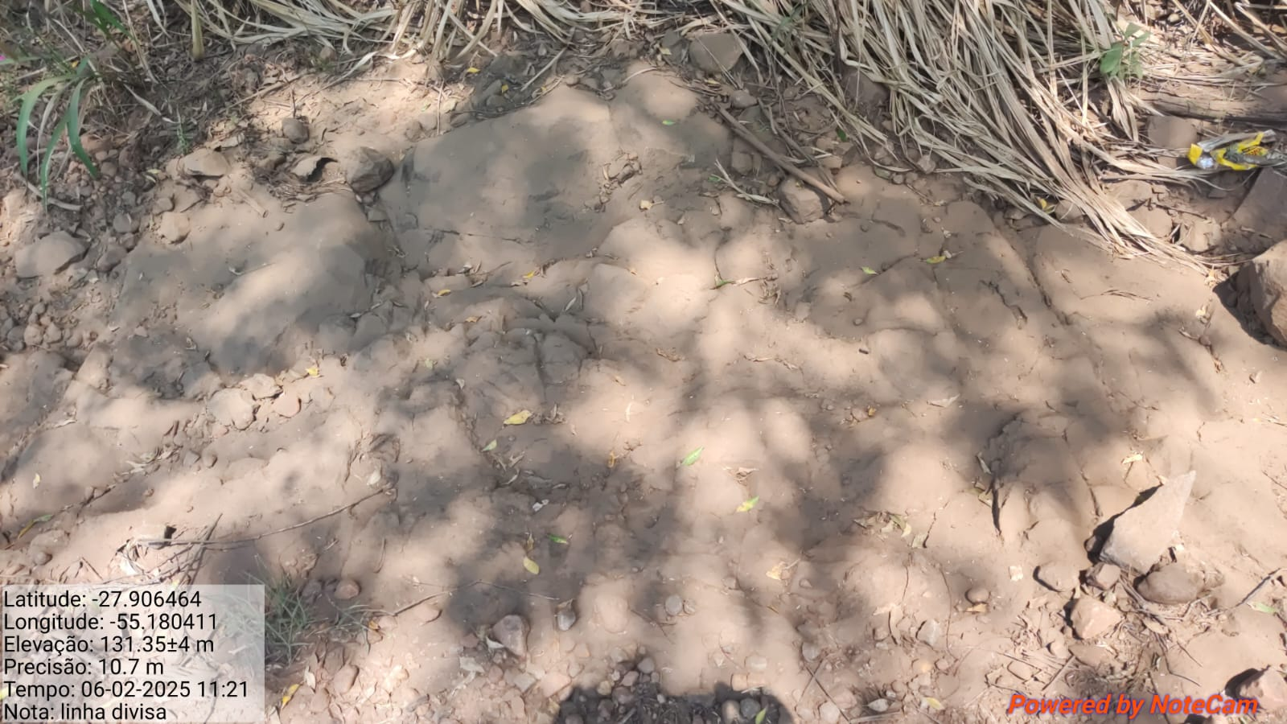
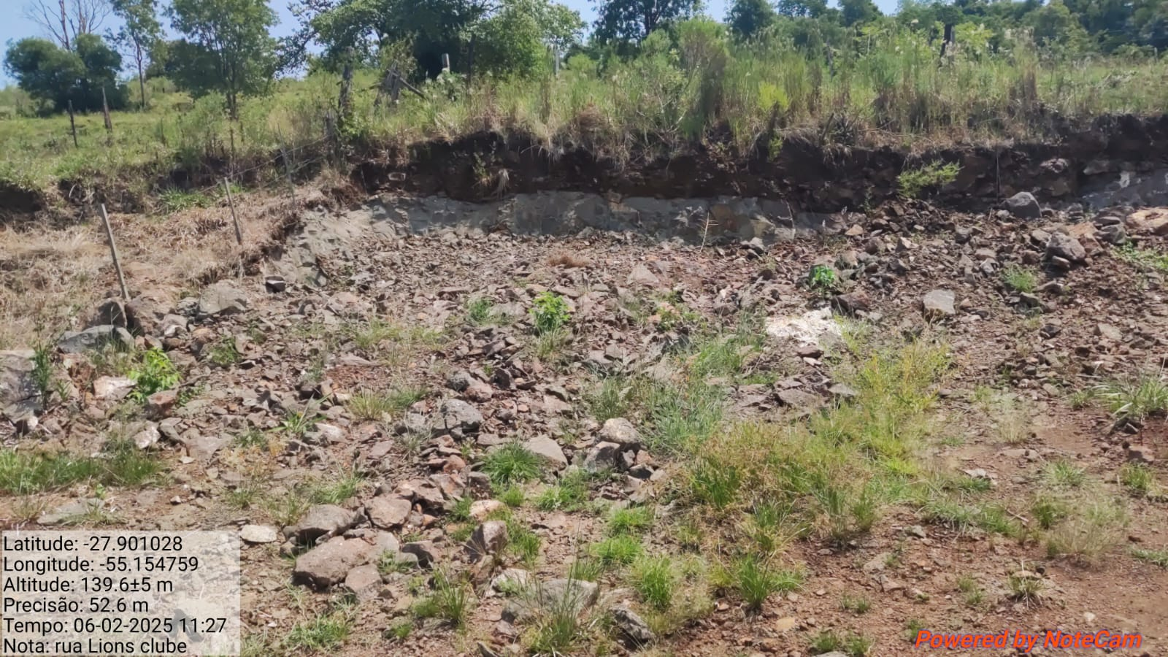
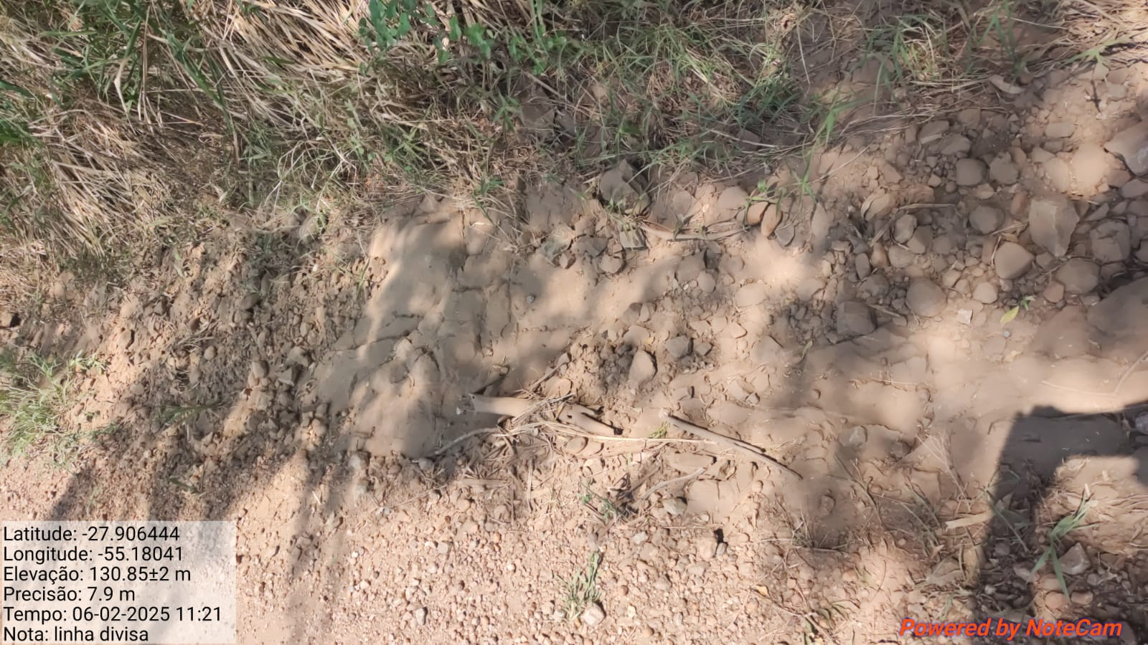
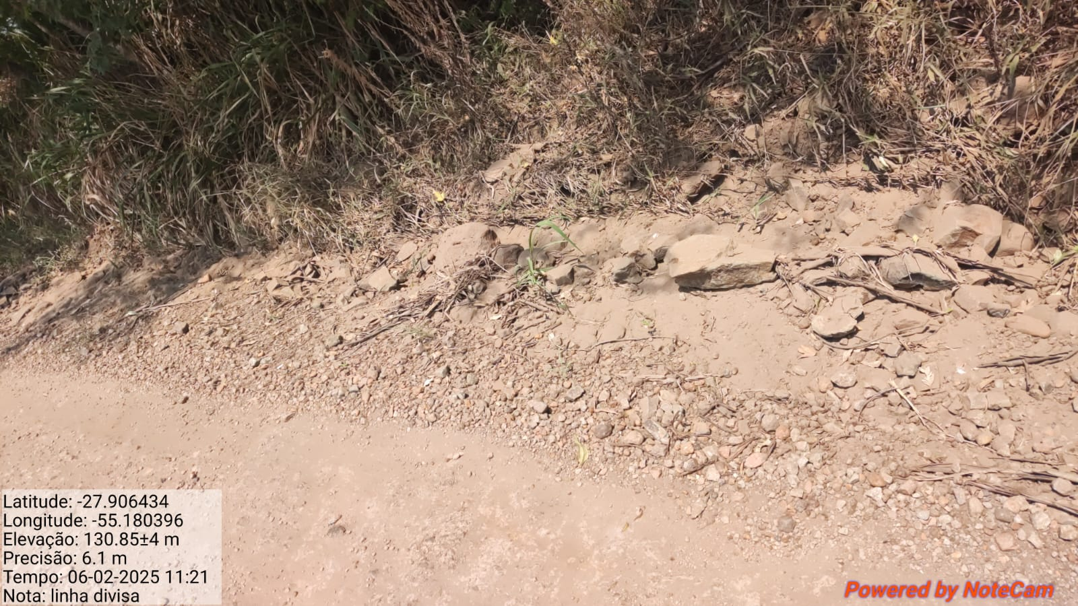

Estes são alguns pontos onde serão realizados os serviços, para afundamento das sargetas para realização das obras.

4. ESPECIFICAÇÕES TÉCNICAS
O equipamento a ser fornecido pela empresa contratada deverá atender às seguintes especificações:
- Escavadeira hidráulica com peso operacional mínimo de 25 toneladas;
- Rompedor hidráulico compatível com a escavadeira, com força de impacto adequada para serviços de demolição pesada;
- Operador capacitado e com experiência comprovada;
- Manutenção preventiva e corretiva incluída no serviço;
- Fornecimento de combustível será de responsabilidade da contratada

5. PRAZO DE EXECUÇÃO
O prazo para execução dos serviços será de até 80 (oitenta) horas, contadas a partir da assinatura do contrato e conforme necessidade do contratante.
O contrato terá a validade de 60 dias, a contar da assinatura das partes.

6. LOCAL DE EXECUÇÃO
Os serviços serão executados em local determinado pelo contratante, podendo ser alterado conforme necessidade da administração.

7. OBRIGAÇÕES DA CONTRATADA
- Disponibilizar equipamento em perfeito estado de funcionamento;
- Garantir a disponibilidade de operador qualificado durante a execução do serviço;
- Realizar manutenções preventivas e corretivas necessárias para o pleno funcionamento do equipamento;
- Cumprir as normas de segurança e ambientais aplicáveis.

8. OBRIGAÇÕES DO CONTRATANTE
- Disponibilizar local adequado para a execução do serviço;
- Garantir o fornecimento de combustível para operação do equipamento;
- Acompanhar a execução dos serviços, garantindo o cumprimento das especificações contratadas.

9. FORMA DE PAGAMENTO
O pagamento será realizado com base nas horas efetivamente trabalhadas, mediante apresentação de relatório de execução dos serviços, devidamente aprovado pelo fiscal do contrato.

10. FISCALIZAÇÃO E GESTÃO DO CONTRATO
A fiscalização e gestão do contrato ficarão a cargo de servidor designado pelo contratante, que acompanhará a execução dos serviços, verificando o cumprimento das condições pactuadas.
Gestor do contrato Gilberto Domingos Menin e Fiscal Adão Moreira Silva.

11. SANÇÕES E PENALIDADES
O não cumprimento das obrigações assumidas pela contratada poderá resultar na aplicação de sanções previstas na Lei nº 14.133/2021, incluindo advertência, multa, suspensão temporária de participação em licitações e impedimento de contratar com a Administração.

12. DISPOSIÇÕES FINAIS
Os casos omissos serão resolvidos pela Administração, observando-se a legislação vigente. O presente Termo de Referência integra o processo de contratação direta nos termos do artigo 75, inciso VIII, da Lei nº 14.133/2021.

ADÃO MOREIRA SILVA
Secretário de obras e Infraestrtura

